Mitglieder und Interessenteninformation 2014
im abgelaufenen Jahr konnten wir unser „35jähriges Bestandsjubiläum feiern. Gekennzeichnet war das von vielen interessanten Aktivitäten und Veranstaltungen die von unseren Mitgliedern und Freunden sehr gut angenommen wurden. Neben den vielen sportlichen Events waren wir auch verantwortlich für die Abhaltung des Sportfest am Sportplatz in Walkenstein, dem 1. USV Mitgliederschnapsen im FF Haus Röhrawiesen sowie den Glühweinstand im FF Haus Kainreith. An dieser Stelle nochmals herzlichen Dank für das große Interesse
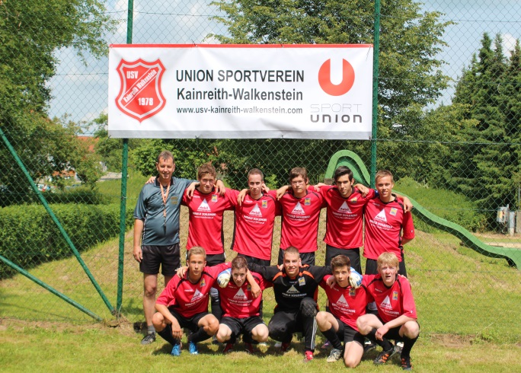

Erstmals in Erscheinung trat auch die neuformierte Gruppe der Oldtimertraktorfreunde des USV welche bei insgesamt 4 Ausfahrten und derzeit bei ca. 25 aktiven Traktorfreunden bilanziert. Der nächste Treffpunkt ist am Samstag, der 1. März 2014 im FF Haus Röhrawiesen. Hier werden die Ausfahrten 2014 besprochen. Weitere Teilnehmer sind natürlich gerne gesehen.
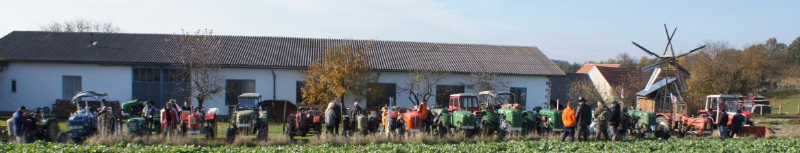
Zusätzlich zu bereits traditionellen Angeboten (Kegelabende, Hallenfussball, Minigolfbewerb, Zumba, Tischtennis usw.) wurden im abgelaufenen Jahr viele Benefizaktivitäten seitens des USV unterstützt.
Auf Einladung der Kameradschaft der Exekutive des Bezirkes Horn waren wir mit einer Delegation bei der Benefizregatta im Waldbad Geras dabei. Beim Roten Nasenlauf in Sigmundsherberg waren an die 20 USV Mitglieder aktiv und beim Wunschlauf in Pleissing (Ende August) konnte die USV Delegation wesentlich zum sehr guten Ergebnis beitragen. Insgesamt waren über 700 Starter in Pleissing dabei

In der Sektion Wintersport sind die Vorbereitungssaktivitäten für die neue Saison voll angelaufen. Die Nivellierungsarbeiten beim Eislaufplatz bzw. sonstigen Initiativen rund um Sektionsleiter Karl Bruckner und seinem Team sind bereits abgeschlossen. Der Winter kann kommen – alle wichtigen Informationen (Öffnungszeiten, Skiverleih usw…) sind auf der Homepage abrufbar

Eine Aktion die auf Initiative des USV entstanden ist (Kulturreferentim Gerti ALLINGER) war die „DEFI Aktion 2013“ für den Standort Kainreith. Es wurde fleißig gesammelt (USV Sportfest Walkenstein, FF Fest Kainreith) und durch die Unterstützung einiger Firmensponsoren (Fa. Allram, Kainreith, Fa. Solomka, Horn und Fa. Spar-Hofbauer, Sigmundsherberg) konnte der neue Defibrillator beim USV Glühweinstand Kainreith durch Bürgermeister Franz GÖD seiner Bestimmung übergeben werden.
Danke an ALLE diese sinnvolle Aktion unterstützt und ermöglicht haben!
DEFI-Standort FF Haus Kainreith - für ALLE bei Bedarf verwendbar
w Wirtschaftskammer-CUP in Maissau äußerst erfolgreich und konnte den Sieg (bei über 40 Teilnehmern) im Staffellauf für sich verbuchen.

Auch beim Seifenkistenrennen in Walkenstein, konnte der USV mit Tobias Schleinzer den 1. Platz bei der Jugendwertung erzielen. Beim Vereinsausflug nach Podersdorf waren wir mit über 40 Aktivisten beim Radfahren im burgenländischen Seewinkel stark vertreten.
Beim Mannschaftsschnapsen im Pfarrhof Walkenstein waren wir neben dem USV Damenteam auch mit einer zweiten USV Mannschaft vertreten, welche kurzfristig für eine Absage eingesprungen ist.
Heuer (15.11.) wird der USV die Abhaltung übernehmen – 16 Teams sind geplant.
USV Seniorenteam und CLUB HORN beim Sportfest anlässlich „35 Jahre USV“
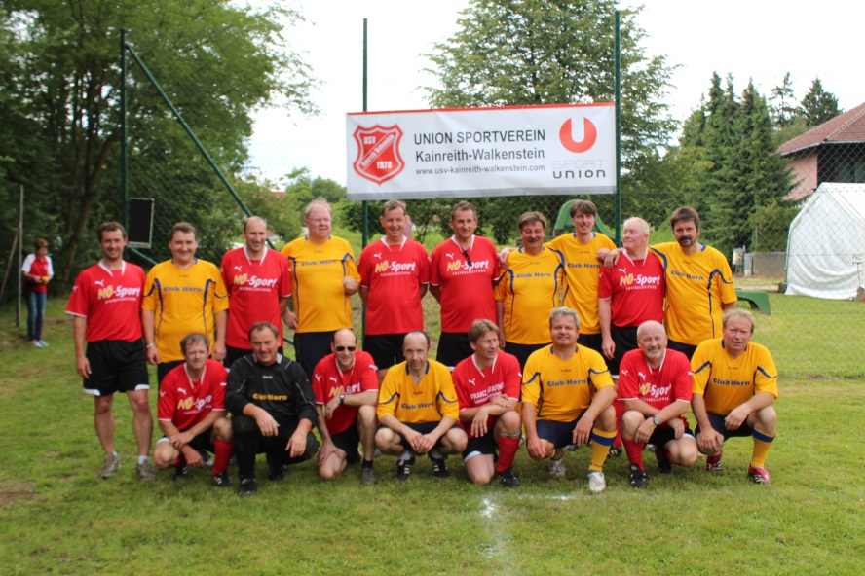
Terminvorschau:
Faschingssamstag, 1. März
Mitgliederschnapsen (13.30 Uhr) und Jahresauftaktversammlung (19.00 Uhr)
der Traktorfreunde in Röhrawiesen
15. März Kegelabend in Mold
Aktueller Mitgliederstand 143 – neue Mitglieder sind jederzeit gerne gesehen. Interesse auf unserer Homepage oder bei den USV Funktionären bekanntgeben.
Wir freuen uns auf weitere neue Aktivisten - Mitgliedsbeitrag unverändert: € 5,- pro Jahr
Weitere Details, Informationen und ein umfangreiches Bilderarchiv sind auf unserer Homepage
www.usv-kainreith-walkenstein.com jederzeit abrufbar
Die Vereinsleitung freut sich auf viele gemütliche sowie sportliche Zusammenkünfte

